НАЦІОНАЛЬНИЙ ТЕХНІЧНИЙ УНІВЕРСИТЕТ УКРАЇНИ

" КИЇВСЬКИЙ ПОЛІТЕХНІЧНИЙ ІНСТИТУТ ім. І. Сікорського"

Кафедра програмного забезпечення комп'ютерних систем

Лабораторна робота №2

із дисципліни «Об’єктно-орієнтовне програмування»

**на тему: «C# .Net. Розширені можливості реалізації ООП у мові C#. Події.»**

Виконала:

студентка 2 курсу ФПМ групи КП-52

Левошко Катерина Василівна

Прийняла:

Заболотня Тетяна Миколаївна

“_____” ___________________ 2016 p.

|  |  |
| --- | --- |
|  | Бали |
| Якість виконання |  |
| Відповіді на питання |  |
| Оформлення звіту |  |
| Термін здачі |  |
| Сумарний бал |  |

КИЇВ – 2016

**Мета роботи:**

Ознайомитися з такими можливостями мови програмування C# як абстрактні класи, інтерфейси, делегати. Вивчити механізми обробки подій у C#.

**Постановка задачі**

Для ієрархії класів, побудованої в лабораторній роботі №1, реалізувати:

1. Механізм інтерфейсів. При чому один з класів повинен реалізовувати щонайменше 2 інтерфейси.
2. Абстрактний клас. Забезпечити його наслідування.
3. Механізм «делегат – подія – обробник події»**.**
4. Механізм створення та обробки власних помилок:
   1. створити новий клас виключної ситуації;
   2. створити новий клас аргументів для передачі їх до обробника виключної ситуації;
   3. забезпечити ініціювання створеної виключної ситуації та продемонструвати, як працює обробник даної помилки.
5. Використати тип данних Generic<T>

**Діаграма класів**

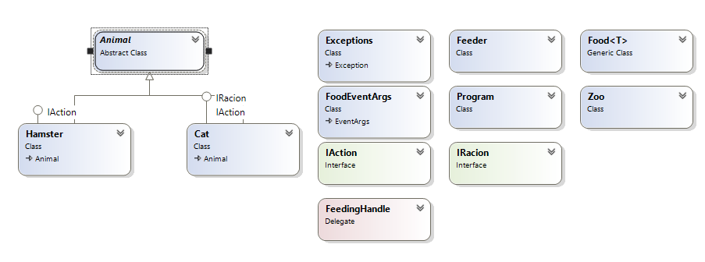

Код програми можна подивитися на https://github.com/kate-levoshko

**Висновок**

У результаті лабораторної роботи я ознайомилася з такими можливостями мови програмування C# як абстрактні класи, інтерфейси, делегати. Вивчила механізми обробки подій, відлавлювання помилок, роботу типу данних Generic<T>